Delovni list 4
Od ogljikovega dioksida do škroba

V rastlinah iz ogljikovega dioksida in vode s pomočjo svetlobe nastajata glukoza in kisik. Glukoza se lahko pretvori v škrob. Vsebnost škroba v rastlinah dokažemo z jodovico, ki ob stiku s škrobom spremeni barvo. Iz oranžne se obarva v modrovijolično.
Skupaj z učiteljem načrtuj in izvedi poskus, s katerim boš preveril, ali v zelenih listih nastaja škrob.

Kaj potrebuješ?
- petrijevke,  - merilne valje,  - 2 čaši (100mL),  - 2 čaši (250mL),  - glukozo, | - liste pelargonij,  - plutovrt,  - alufolijo,  - električni grelnik,  - lesene prijemalke.

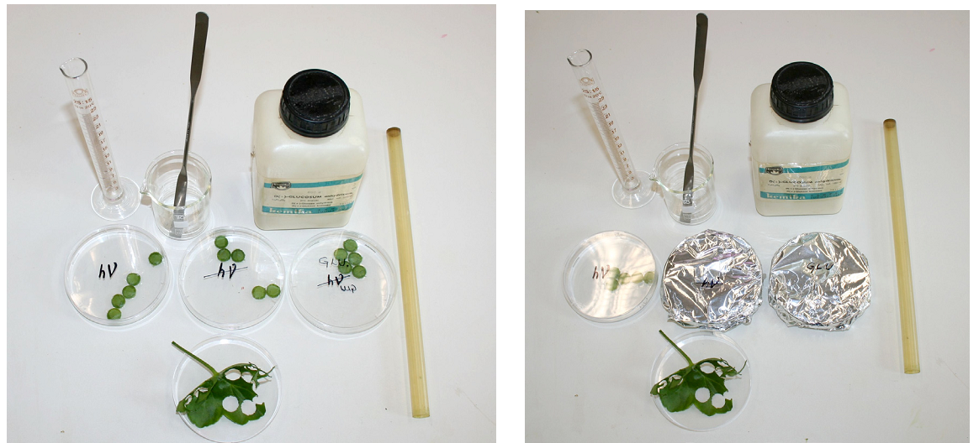

Kako pripraviš poskus?
S plutovrtom iz listov pelargonij izreži 15 diskov. Pripravi tri petrijevke tako, da v dve naliješ destilirano vodo, v eno pa raztopino glukoze. V vsako petrijevko položi diske pelargonij tako, da so obrnjeni s spodnjo stranjo lista navzdol. Eno petrijevko z destilirano vodo zavij v alufolijo. Prav tako to stori s petrijevko, v kateri je raztopina glukoze. Petrijevke postavi za 24 ur na osvetljen prostor (alufolija ne prepušča svetlobe).

TA DEL POSKUSA IZVAJA LE UČITELJ!

Diske iz posamezne petrijevke prekuhavajte ločeno!

Po 24 urah iz petrijevk odlijmo tekočino in diske najprej pet minut kuhamo v raztopini etanola. Nato jih še pet minut kuhamo v destilirani vodi. Odlijmo tekočino in diske nakapamo z jodovico. Opazujmo, kako se obarvajo diski.

Rezultati poskusa
Nariši, kako so se obarvali posamezni koščki rastlin po dodani jodovici.

a) na svetlobi
Ugotovitev:
_______________________________________________________________________________________________________________________________________________________________________________

b) v temi

Ugotovitev:
_______________________________________________________________________________________________________________________________________________________________________________

c) v temi z glukozo
Ugotovitev:
_______________________________________________________________________________________________________________________________________________________________________________

Vprašanja za razmislek
- Zakaj smo dve petrijevki zavili v alufolijo?
- Zakaj smo v eno od petrijevk dali raztopino glukoze?
- Ali so bili koščki rastline (diski) živi, preden smo jih skuhali? Razloži odgovor.
- Kakšne so vaše ugotovitve – ali si rastline izdelajo rezervno hrano? Razloži odgovor.

